**Численное моделирование усиления электрического поля вблизи анизотропных наночастиц золота при возбуждении дипольной плазмонной моды**

***Шокова М.А.***

*Студент, 6 курс специалитета*

*Московский государственный университет имени М.В. Ломоносова, химический факультет, Москва, Россия*

*E-mail: shokova-masha@mail.ru*

Известно, что при облучении наночастиц благородных металлов светом с длиной волны в видимом диапазоне возможно возбуждение локализованного поверхностно-плазмонного резонанса (ППР) – коллективных осцилляций заряда, приводящих к появлению областей с повышенной интенсивностью электромагнитного поля [1]. В последнее время активно изучаются анизотропные металлические наноструктуры, имеющие несколько плазмонных мод, при этом с практической точки зрения интерес вызывают частицы с резонансами в ближнем ИК-диапазоне, что соответствует окну прозрачности биологических тканей. Получение подобных плазмонных структур методом коллоидной литографии с полимерными сферами (наносферная литография) открывает большие возможности для создания многофункциональных сенсоров [2].

В данной работе с помощью численного моделирования методом конечных разностей во временной области (FDTD) рассмотрены анизотропные наночастицы золота с формой полумесяца, получаемые с помощью коллоидной литографии, и изучены факторы, влияющие на усиление электрического поля вблизи этих частиц.

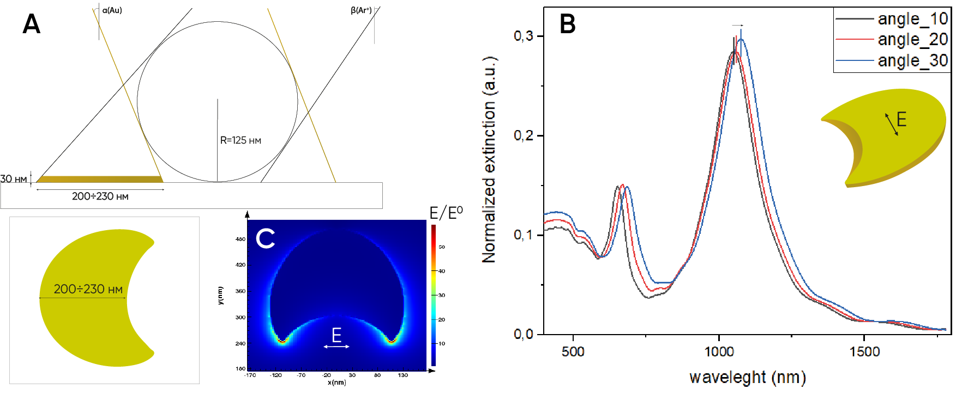На рис.1А представлена схема получения полумесяцев с помощью последовательного нанесения маски из полимерных сфер (R=125 нм), осаждения Au под углом α с последующим травлением металла аргоновой плазмой под углом β и снятием маски. При увеличении угла осаждения α с 10° до 30° при неизменном угле травления β=45°, поперечный размер частицы увеличивается от 200 до 230 нм.

Рис.1. **А** Схема получения Au наномесяцев; **В** Спектры экстинскции для частиц, полученных при α=10°÷30°; **С** усиление электрического поля возле частицы

На рис. 1В представлены рассчитанные спектры экстинкции полумесяцев при продольной ориентации поля. Видно, что длинноволновый пик сдвигается вправо при увеличении размера частицы. Установлено, что наибольшее усиление электрического поля E/E0 (рис. 1С) наблюдается при возбуждении дипольной резонансной моды (1050 нм для 10°; 1060 нм для 20° и 1065 нм – 30°), и составляет более 50.

*Выражаю благодарность В.Е. Боченкову за руководство работой.*

**Литература**

1. Zhang J., Zhang L., Xu W. Surface plasmon polaritons: Physics and applications (Review) // J. of Physics D: Applied Physics. 2012. Vol. 45, № 11.

2. Bochenkov V., Sutherland D. Chiral plasmonic nanocrescents: large-area fabrication and optical properties // Optics Express. 2018. Vol. 26, № 21. P. 27101